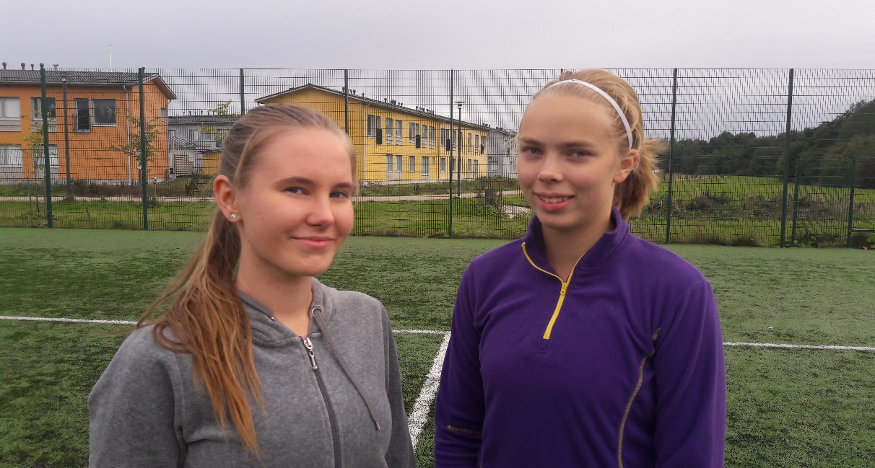

**Hei, olemme Emmi ja Katariina.**

**Tulemme toimimaan ohjaajina tulevassa perheliikuntaleikkikoulussa**

**Tule mukaan liikkumaan suosittuun**

**Perheliikuntaleikkikouluun 2017-18**

**Lapsi liikkuu yhdessä aikuisen kanssa ja tavoitteena on kokea liikunnan riemua leikkien kautta sekä innostaa koko perhettä liikunnan maailmaan.**

**Tapahtuma on suunnattu 2011-2013 syntyneille lapsille ja heidän vanhemmilleen**

**Paikka: Hansapuiston koulu,Hansakallio 4,Espoo**

**aikataulu:  
TO 2.11 KLO 18-19  
TI 7.11 KLO 17-18  
TI 14.11 KLO 17-18  
TI 28.11 KLO 17-18  
TO 7.12 KLO 17-18**

**TI 9.1-13.2 KLO 17-18**

Lisätietoja/ilmoittautuminen: [ILMOITTAUDU MUKAAN TÄSTÄ!](https://kapy.myclub.fi/flow/events/696028)

Kari Laukkanen 0505149616

kari.laukkanen@kapyfutis.net

JÄRJESTÄJÄ: Kauklahden Pyrintö

